12345市长公开电话情况专报

274
四平市政务服务和数字化建设管理局 2026年6月10日
5月份12345政务服务便民热线办理情况
一、基本情况
2026年5月份共受理企业和群众求助、投诉、举报、咨询和建议等诉求53491件。其中，接听热线电话53122件，中国政府网网民留言18件，人民网地方领导留言板网民留言70件，省长信箱28件，市长信箱41件，吉事办212件，办结53478件，办结率99.98%。
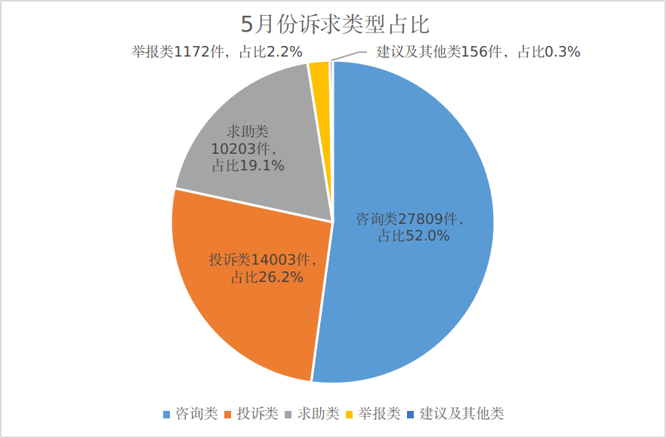
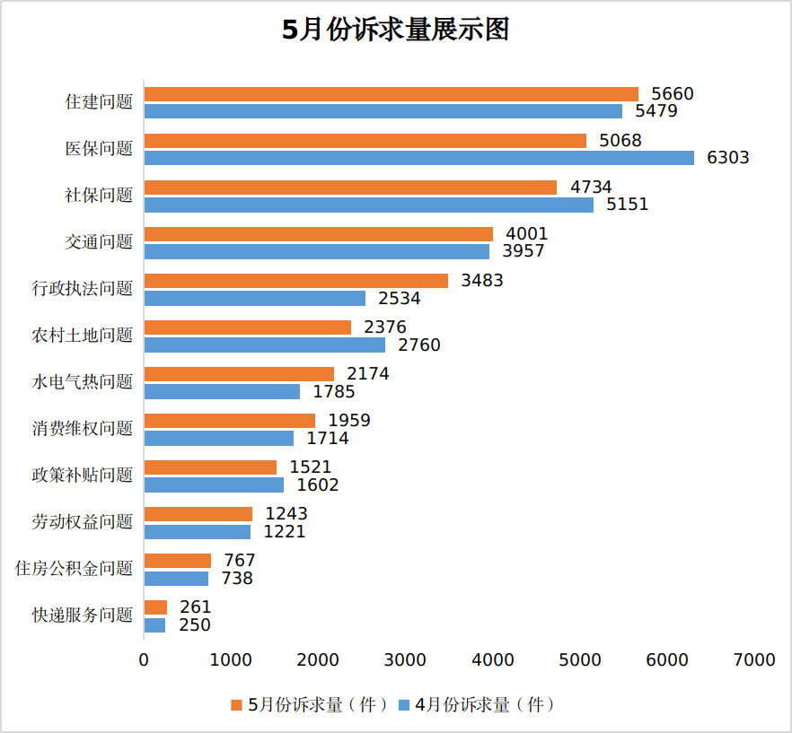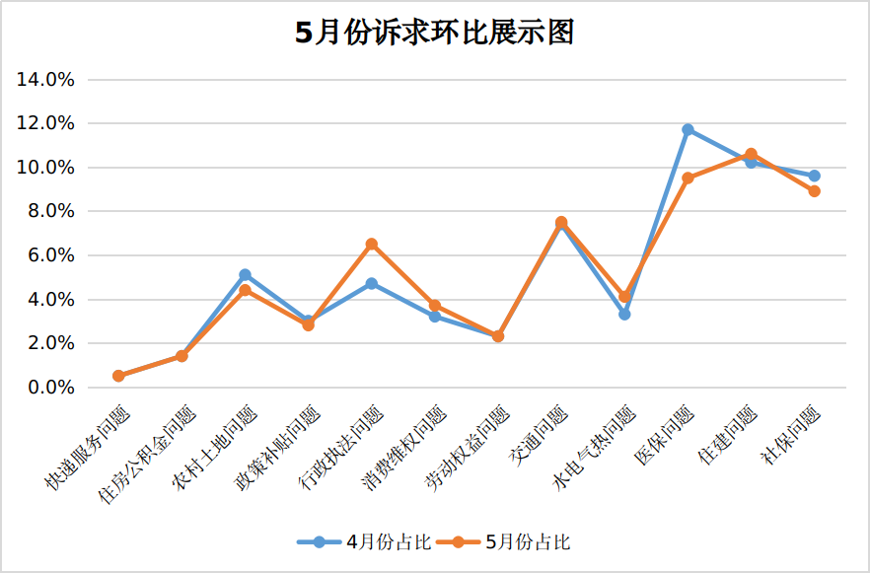
环比涨降明显事项分析：
5月份，随着生产节奏加快，群众诉求呈现 “结构性分化”特征。与4月份数据环比分析发现行政执法、住建领域诉求量呈结构性上涨特征，农村土地问题呈明显减缓趋势，其他诉求基本与上月持平。

行政执法诉求显著回升。本月行政执法相关诉求共计3483件，环比上升1.8%。主要体现在三个方面：一是市容环卫，主要集中在占道经营、违章建筑、占用车位、垃圾转运回收等问题；二是噪声污染，主要集中在娱乐噪声、施工噪声、油烟机噪声等问题；三是大气污染，主要集中在餐饮业油烟、气体异味等问题。

住建方面诉求小幅增长。本月住建问题相关诉求共计5660件，环比上升0.4%。主要体现在三个方面：一是物业管理服务，主要集中在物业服务质量、小区秩序、小区配套设施管理、房屋维修、物业纠纷等问题；二是市政设施维护，主要集中在城市下水排水道、城市道路、城市路灯、城市消防设施、城市井盖等问题；三是住房保障问题，主要集中在产权登记、危旧房屋改造、房屋征收补偿、房产交易、保障性住房申请等问题。
农村土地诉求量与占比双降。本月农村土地相关诉求共计2376件，环比下降0.7%，结束了此前的持续攀升态势。随着春季农业生产，征地项目前期矛盾逐步化解，相关诉求量出现回落。主要体现在土地征收补偿、违规占地等问题，经相关部门调解，诉求量有所减少。
二、5月份群众反映比较突出的共性问题
1.墙皮脱落治标不治本问题。针对墙皮脱落问题，当前工作中存在重应急轻根治现象，街道和社区往往采取围挡或拉线警示等临时性措施，未能从根本上消除安全隐患。整治时未彻底铲除脱落层以及重新抹灰修复，实现问题彻底解决。
2.回迁户办理产权证要求提供城管认证单问题。美好佳苑、华亿紫金城业主反映，在房产中心办证时被要求提供城管认证单，因有些动迁户无此认证单，导致无法办理。市自然资源局辩称，自2025年8月起办证时已停收该认证单，系税务部门为办理免税手续所需；铁东区执法局则称认定职责已移交至市自然资源局，非其权属。两部门对“谁来出具认证单”各执一词、权责脱节，导致该事项陷入僵局。
3.梨树县郭家店镇盛园小区7号楼无法办理产权证问题。梨树县郭家店镇盛园小区8栋楼中，唯7号楼产权证悬而未决，业主多方奔走近一年无果。县自然资源局称已纳入无籍房范围，让找属地镇政府；镇政府虽确认代办，但办证部门索要“房屋拆迁成本说明”，而开发商已故无法提供，导致办理搁浅。部门间“踢皮球”，以客观原因掩盖主观不作为，致使民生诉求陷入死循环，至今未有实质性突破。
三、5月份群众的意见和建议
1.应更广泛施划停车位。随着城市快速发展，居民车辆增多，停车难题亟待破解。建议在商业街区、住宅小区、医院及学校周边施划更多停车位，有效缓解停车压力，营造整洁、有序、充满人文关怀的城市停车氛围。
2.应盘活利用空置楼房。部分回迁小区入住率低，多栋楼房长期空置，因疏于管护导致墙皮开裂、设施损坏，既损市容又造成资源浪费。建议坚持分类施策：一是定向安置长期未回迁住户，化解历史遗留问题；二是改建为公租房或人才公寓，既可缓解住房压力，又能激活资产收益。通过多元利用，切实将“沉睡资源”转化为惠民实效，避免国有资产持续流失。
3.应及时完成验收完毕路段移交工作。部分市区路段施工完毕验收后，建设单位因多种原因未在质保期内移交到市政部门，导致该路段的树木、雨水井、下水井和路面出现问题时无责任单位处理。建议施工完毕验收后及时移交市政部门，确保问题发生后能及时处理。
四、5月份解决比较好的问题
1.双辽市政府靶向治理校园周边乱象。针对乐贝乐幼儿园放学时段家长车辆违规占用消防通道、阻碍小区通行问题，接诉后，双辽市政府迅速行动，属地社区现场办公，约谈园方与物业。经协调，园方立即实施小、中、大班错峰离校，并增派保安与物业人员组建疏导专班，在高峰时段维持秩序、劝离违停车辆，有效打通了小区“堵点”，保障道路畅通。
2.铁东区政府高效处置“改”后患。针对万兴社区B6号楼业主反映的外墙保温改造后引发漏雨问题，四马路街道曙光社区第一时间迅速联动施工方现场勘查。经积极协调，施工方明确责任并制定修补方案，立即组织人员进行注胶密封及防水修复。目前，渗漏点已全部封堵完毕，彻底解决了因施工不当导致的衍生灾害，确保惠民工程真正暖到民心。
3.市交通局快速整治路域垃圾。针对小塔子村外环路通往杨木林路段建筑垃圾堆积问题，市交通局及时与反映人核实情况，迅速调度养护单位进场清理。目前，积存垃圾已全部清运完毕，路面恢复整洁畅通。为防止问题反弹，市交通局将加密该路段巡查频次，强化动态监管，全力维护良好路域环境。
4.市生态环境局精准治理河道异味。针对中央西路桥下河水发臭问题，执法人员迅速溯源排查。确认因拦河坝水位下降致河床淤泥裸露，经暴晒发酵产生恶臭。市生态环境局立即协调水利部门实施生态补水，减轻臭体气味，避免对居民的生活造成影响，改善周边人居环境。
5.市住建局快速消除天桥安全隐患。针对天桥铁西往铁东方向人行步道水泥边石及方砖脱落问题，市政维管中心接报后迅速响应，立即组织维护人员现场勘查，并当场对边石松动、方砖破损部位进行加固和抹平修复。目前，该处人行道已恢复原状，隐患彻底消除，保障了市民通行安全。

签发：曹松涛 审核：王成 编辑：佟美婵
报：市委、市人大、市政府、市政协、市纪检委领导。
送：各县（市）、区政府，市政府有关部门。
（共印130份）

